**Documentación**

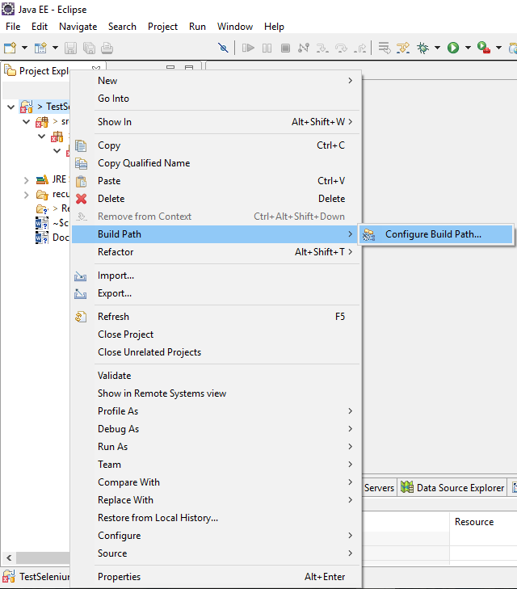1.- Añadir Librerías de WebDriver de Selenium (las librerías se encuentran dentro del proyecto en la carpeta “TestSeleniumDrivers\recursosSelenium\libreriasWebDriver”)

2.- Elegir ruta de drivers para navegadores (Chrome, Firefox, Microsoft Edge), los archivos se encuentran dentro de una carpeta dentro del proyecto, esta es: “TestSeleniumDrivers\recursosSelenium”, dentro de las carpetas ChromeDriver, FirefoxDriver y EdgeDriver